ТЕХНОЛОГИЧЕСКАЯ КАРТА УРОКА ХИМИИ, 11 КЛАСС (повышенный уровень)
Мелеховец С.С. учитель-методист, учитель химии ГУО «Лицей №1 имени А.С. Пушкина г. Бреста»

Тема урока, цели, план урока, тип урока, возможная личностно- значимая проблема | Тема: «ОБЩИЕ СВОЙСТВА НЕМЕТАЛЛОВ»  Цель: предполагается, что к концу урока учащиеся смогут характеризовать строение и свойства химических элементов и простых веществ неметаллов, объяснять закономерности и причины изменения свойств в зависимости от положения неметаллов в периодической системе, ориентироваться в причинно-следственных связях между строением и свойствами веществ; выполнят задания из ЦТ  Задачи личностного развития: способствовать развитию умений анализировать, структурировать и систематизировать информацию; высказывать и аргументировать собственное мнение; обобщать полученные знания, устанавливать причинно-следственные связи, делать выводы; проектировать свою деятельность согласно целевой установке, рационально использовать учебное время, осуществлять самокоррекцию и самоконтроль учебной деятельности; создать условия для воспитания чувства коллективизма, доброжелательности, самостоятельности и ответственности; способствовать валеологическому и экологическому воспитанию учащихся, показав необходимость бережного отношения к своему здоровью и окружающей среде.  Тип урока: урок повторения, систематизации и комплексного применения знаний, умений и навыков.  Форма урока: комбинированный.
 | Возможная личностно-значимая проблема: эколого-валеологический аспект: неметаллы в природе и в организме человека, влияние на здоровье; расширение и углубление знаний о свойствах неметаллов химических элементов и простых веществ, применение полученных знаний на ЦТ.
Методы обучения и формы организации учебной деятельности | Методы и приёмы: словесные (объяснение, беседа, устный опрос), наглядные (презентация), практические (работа с опорными конспектами-таблицами, упражнения, тесты, химический диктант).  Средства: слово учителя, раздаточный материал (опорные планы-конспекты, листы контроля и др.), мультимедийная презентация.
 | Формы организации учебной деятельности: фронтальный опрос, самостоятельная работа, индивидуальная и групповая работа по выполнению заданий разного типа, коллективное обсуждение.

ПЛАНИРУЕМАЯ СОВМЕСТНАЯ ДЕЯТЕЛЬНОСТЬ
I. Организационно-мотивационный этап.
Задачи: обеспечить эмоционально комфортную обстановку, настроить учащихся на работу, создать условия для совместного определения темы урока и целеполагания
Деятельность учителя | Деятельность учащихся | Презентация | Комментарии к слайдам
Сообщает девиз, создаёт ситуацию, стимулирующую учебную деятельность.  Предлагает выполнить задание «Кто здесь лишний?», корректирует, в конце демонстрирует правильный вариант.  Проверяет, уточняет, на основании результатов предлагает сформулировать тему урока. | Слушают, мобилизуются на работу.  Выполняют задание, обсуждают, отвечают на вопросы учителя. Дополняют схему в конспекте, сверяют с эталоном  Формулируют и записывают тему урока в конспекте. | 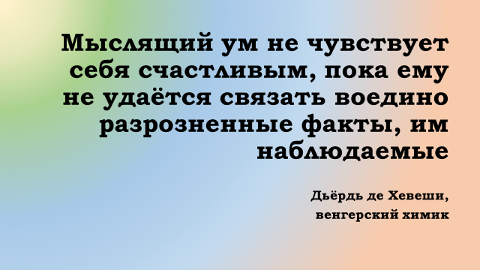  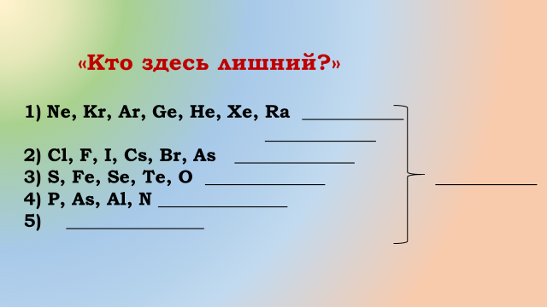  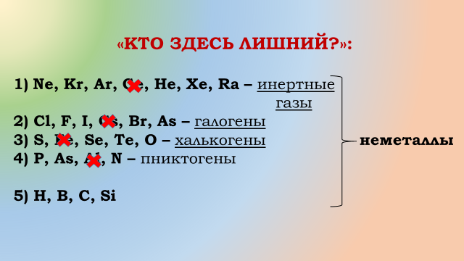  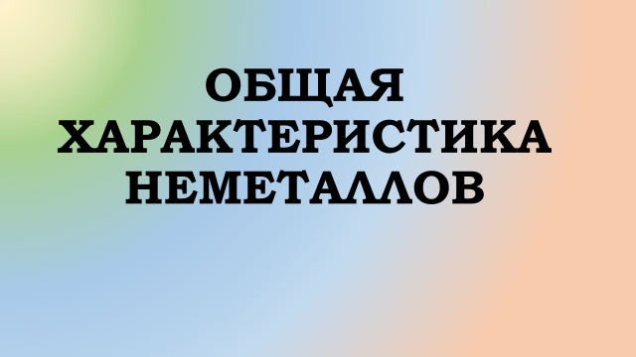 | В качестве эпиграфа выбраны слова… Как вы думаете, почему?  Найдите лишний элемент в каждом ряду  Почему вычеркнули именно эти элементы?  Как называются семейства элементов?  Все они являются …  Какие элементы следует дописать?  Запишем тему урока в конспекте
Предлагает учащимся сказать, какие ассоциации у них вызывают те или иные неметаллы (приём «Ассоциации»), подводит к мысли о важности неметаллов в жизни человека, их значении. Задаёт вопросы с целью показать возможность прогнозирования свойств веществ опираясь на знания из курса общей химии. | Озвучивают свои мысли, приходят к выводу, что большинство ассоциаций связаны с практическим применением неметаллов. Предполагают наличие причинно-следственной связи между применением и свойствами, свойствами и строением. Осознают свой уровень знаний по теме. | 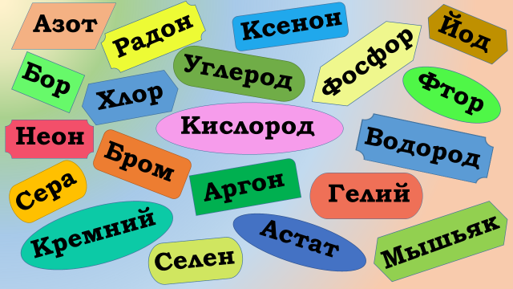 | Какие возникают ассоциации с названиями неметаллов?  Практически все примеры связаны со свойствами и с практическим применением неметаллов  А свойства зависят от чего?
Предлагает сделать выводы относительно предстоящей работы на уроке, сформулировать цель. | Совместно с учителем формулируют цель урока, осознают важность и личную значимость создаваемого образовательного продукта. | 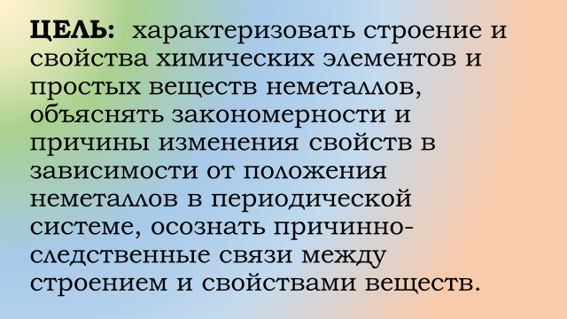  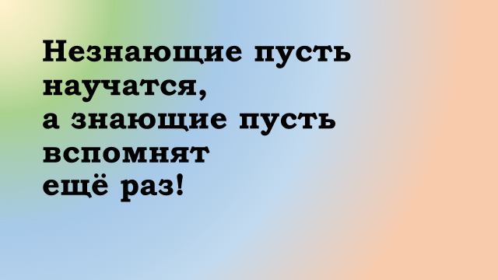 | Формулируем цель урока
II. Этап актуализации знаний
Задачи: диагностика опорных знаний, самоопределение учащихся на результат их познавательной деятельности
Деятельность учителя | Деятельность учащихся | Презентация | Комментарии к слайдам
Демонстрирует вопросы диагностического теста, затем предлагает провести взаимопроверку в парах.  Организует обсуждение, задаёт дополнительные вопросы по тесту, уточняет значения некоторых понятий | Выполняют тестовые задания на листах контроля, осуществляют взаимопроверку по образцу.  Принимают участие в обсуждении, запоминают информацию об элементах органогенах. | 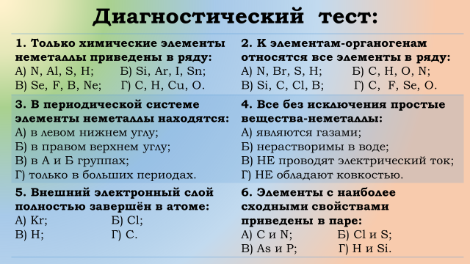  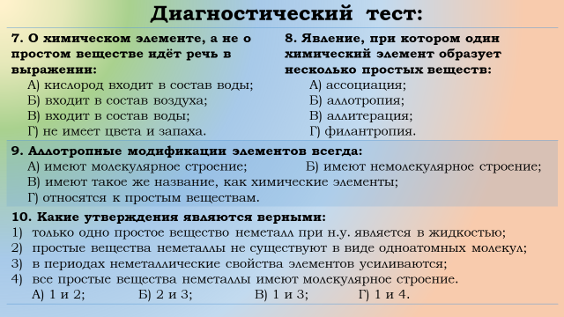  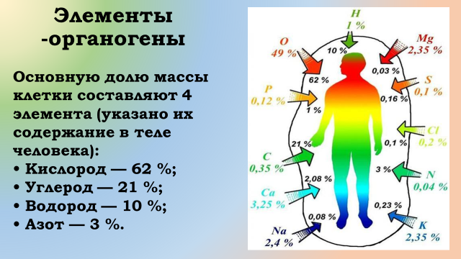 | Входе проверки обсуждаем, какие элементы являются органогенами, каково их значение, какие ещё элементы неметаллы можно отнести к органогенам, почему?  Вспоминаем значения слов «ассоциация», «аллитерация», «филантропия» (межпредметная связь)
Просит вспомнить план изучения классов органических веществ, сравнить с алгоритмом изучения элементов и их соединений в неорганике. | Обсуждают, устанавливают аналогию и отличие в изучении органических и неорганических соединений, уточняют смысл некоторых понятий. | 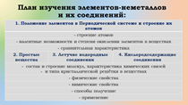 | Вспоминаем, по какому плану изучали органические вещества, что есть общего с приведенным планом, в чём отличие.
III. Операционно-познавательный этап
Задачи: создать условия для повторения, обобщения и систематизации знаний по темам курса общей химии, способствовать развитию умений применять эти знания для характеристики неметаллов, организовать контроль уровня усвоения учебного материала
Деятельность учителя | Деятельность учащихся | Презентация | Комментарии к слайдам
Задаёт вопросы по теме «Строение атома»  Демонстрирует текст с пропусками, предлагает прочитать его, вставляя пропущенные слова.  Предлагает выполнить задание 1 на листах контроля (по вариантам). | Отвечают на вопросы учителя, вспоминают строение атома.  Читают текст, заполняя пропуски (работа в группах).  Письменно выполняют задание 1 на листах контроля | 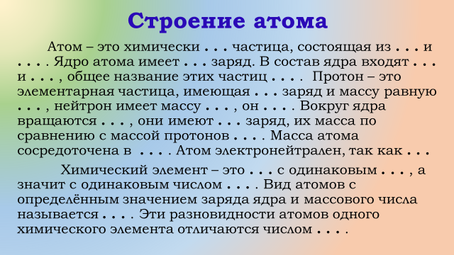 | Как устроен атом? Как определить заряд ядра, число электронов, число энергетических уровней? Чему равно число электронов на внешнем энергетическом уровне для элементов групп А? Как изменяются основные характеристи атомов в группах и периодах?
Организует работу по актуализации знаний по теме «Электронное строение атома», вызывает учащихся к доске, задаёт наводящие вопросы, акцентирует внимание учащихся на особенности электронного строения атомов неметаллов.  Предлагает выполнить задания 2-4 на листах контроля (по вариантам). | По желанию выходят к доске и отвечают на вопросы учителя, используя схемы на слайде, остальные учащиеся слушают, при необходимости исправляют и дополняют ответы одноклассников.  Письменно выполняют задания 2-4 на листах контроля. | 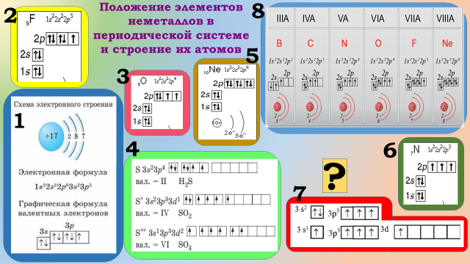 | Обратимся к электронному строению атома:  1) Какой эл-т изображён на схеме 1? Как вы узнали?  2) Что общего у элементов на рис.1 и 2? Чем они отличаются?  Чему равно число валентных электронов в атоме на рис.3? Совпадает ли валентность с № группы?  4) Какой процесс изображён на рис.4? Какую вал-ть сера проявляет в соединениях?  5) Что особенного в строении атома на рис.5?  6) Сколько валентных электронов в атоме на рис.6? Отличаются ли у него валентность и степень окисления?  7) Какой элемент изображён на рис. 7? Сравните строение элементов 1 и 2, 3 и 4, 6 и 7, сделайте вывод относительно изменения неметаллических свойств в группах.  8) Какой вывод можно сделать, используя рис. 8?
Даёт задание на определение и восстановление логической связи между данными в произвольном порядке утверждениями с пропущенными словами (приём «Логическая цепочка») | Работают в группах, выполняют задание, делают выводы об особенностях строения атомов неметаллов и закономерностях изменения неметаллических свойств в группах и периодах, представитель озвучивают правильный вариант | 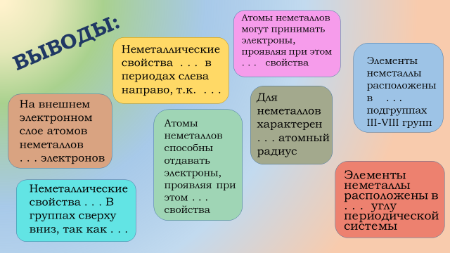  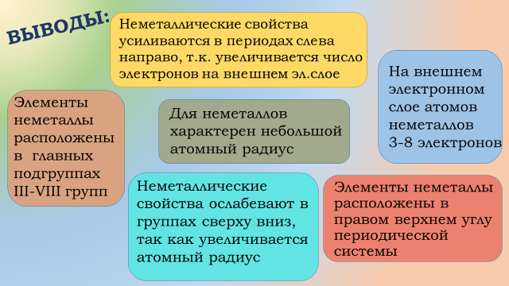 | Работаем в группах, дополняем утверждения, расставляем их в логическом порядке.
Демонстрирует схемы образования химической связи в молекулах и кристаллах простых веществ неметаллов на слайдах, организует повторение основных вопросов по теме «Химическая связь и строение вещества». | Вспоминают виды и характеристики химических связей, типы кристаллических решёток. Комментируют рисунки, отвечают на вопросы учителя. Делают выводы о строении неметаллов. | 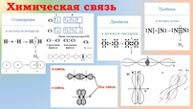  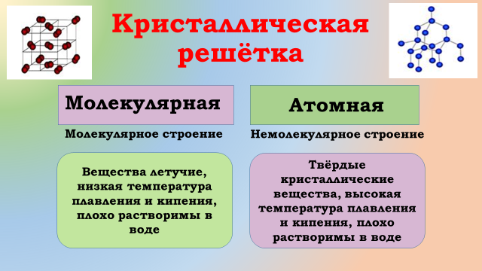 | Какая связь в молекулах простых веществ неметаллов? А между частицами в кристаллах?  Охарактеризуйте химическую связь в молекулах водорода, хлора, кислорода, азота. Дайте определение σ- и π-связи. Что значит кратная связь? Сравните длину и энергию связи в рядах F₂–O₂–N₂ и  F₂–Cl₂–Br₂–I₂.  Какие кристаллические решётки характерны для неметаллов? Сравните общие физические свойства веществ с молекулярной и атомной решётками.
Проводит химический диктант-физкультминутку. Объясняет правила. | Проделывают физические упражнения, правильные движения в ходе которых являются ответами на вопросы химического диктанта | 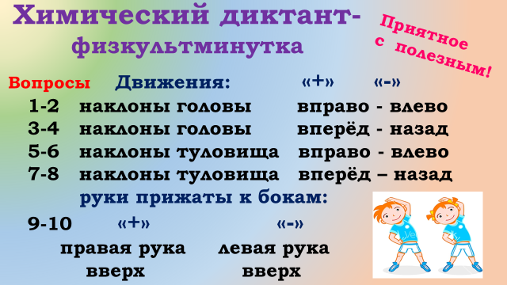
В ходе фронтальной беседы организует изучение явления аллотропии. Предлагает вспомнить общие физические свойства неметаллов и записать их в конспект.  Предлагает выполнить задание 5 на листах контроля и сдать на проверку | Рассматривают слайды с изображением молекул и кристаллических решёток простых веществ неметаллов, обращают внимание на отличие в их составе и строении.  Вспоминают общие физические свойства простых веществ неметаллов, при необходимости исправляют и дополняют ответы друг друга. Записывают в конспект.  Отвечают на вопросы учителя, дают определение аллотропии, указывают причины аллотропии, делают соответствующие записи в конспекте.  Выполняют задание 5 (по вариантам), сдают листки контроля учителю. | 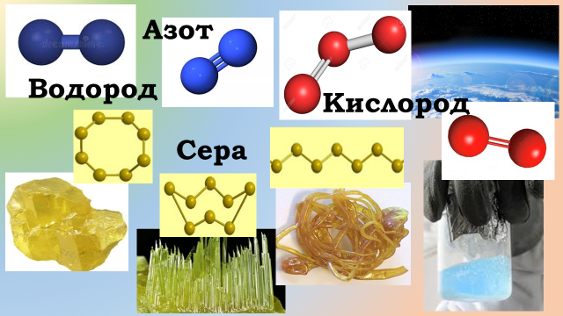  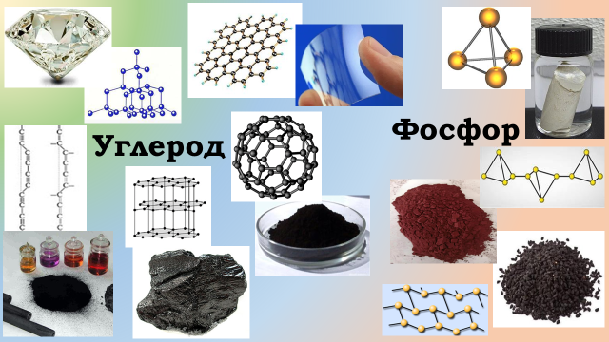  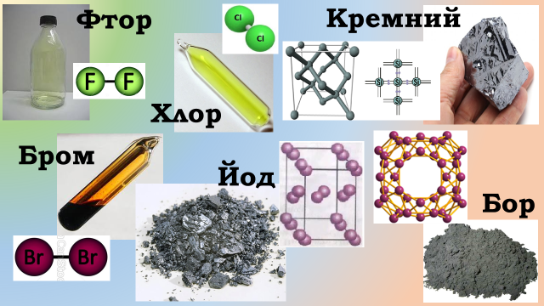  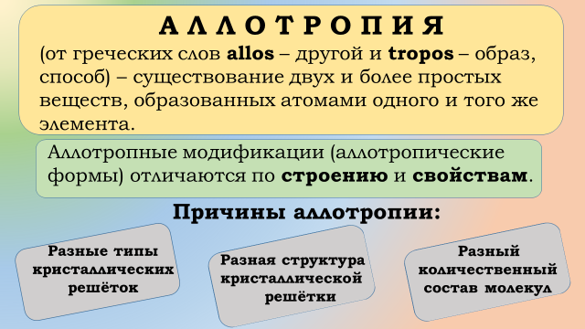 | Обращаем внимание на строение молекул и кристаллических решёток, на различие физических свойст аллотропных модификаций.
Обращает внимание на различие понятий «атом», «химический элемент» и «простое вещество».  Предлагает выполнить задания из ЦТ по теме «Физические свойства простых веществ», обращает внимание на возможные ошибки при выполнении таких заданий.  Предлагает более подробно рассмотреть методы собирания газов, просит составить алгоритм ответа на подобные вопросы ЦТ | Воспринимают информацию, осознают проблему, запоминают ключевые моменты, формулируют алгоритм выполнения заданий данного типа.  Выполняют задания ЦТ, анализируют результаты, выявляют проблемы.  Рассматривают предложенные рисунки, отвечают на вопросы учителя, пробуют составить алгоритм ответа на вопросы. Вспоминают формулу для расчёта относительной плотности газов. | 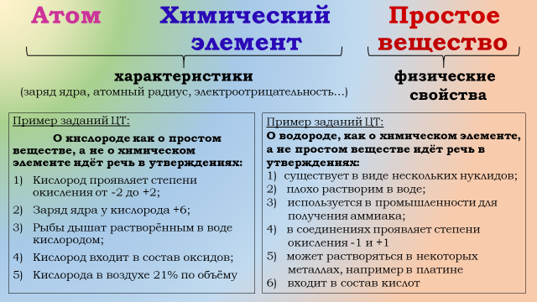  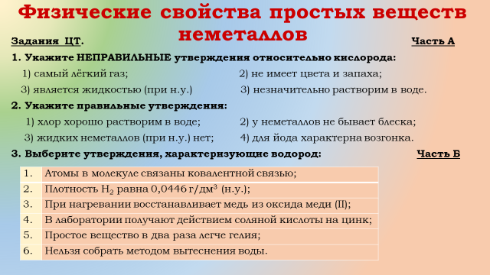  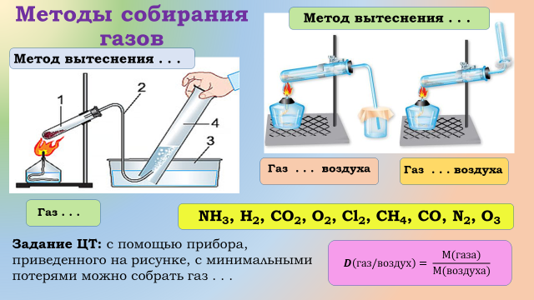 | Даём определения понятий «атом», «химический элемент», «молекула», «простое вещество», перечисляем характеристики атома и химического элемента, физические свойства/  Как называются методы собирания газов, представленные на рисунках  Каким свойством должны обладать газы, чтобы их можно было собирать методом вытеснения воды?  Чем отличаются рисунки 2 и 3? Легче или тяжелее воздуха должен быть газ, чтобы собирать его при помощи прибора на рис.2?  В приведенном списке найдите газы, которые можно собирать с помощью прибора на рис. 3.  Вспоминаем формулу для расчёта относительной плотности.
Организует обсуждение ключевой идеи «состав веществ-строение-свойства-применение» | Участвуют в обсуждении, дополняют схему, анализируют правильность своих суждений, делают выводы. | 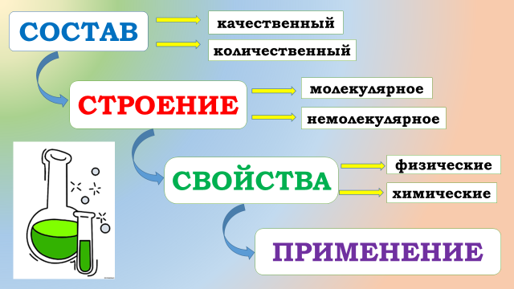 | Какую же закономерность можноо установить на основании плана изучения неметаллов?
IV. Рефлексивный этап
Задачи: содействовать развитию способности к рефлексии своей деятельности, к формулировке выводов, определению перспектив дальнейшей работы над учебным материалом.
Деятельность учителя | Деятельность учащихся | Презентация | Комментарии к слайдам
Организует работу учащихся по схеме на слайде. Предлагает им высказать мнение о своей деятельности на уроке, её результатах, оценить свой вклад в достижение целей урока (приём «Заглавные буквы»). | Объективно оценивают результаты своей деятельности на уроке, обнаруживают проблемы, устанавливают степень соответствия полученных результатов сформулированной цели. Определяют перспективы работы над материалом темы. Анализируют своё эмоциональное и физическое состояние. | 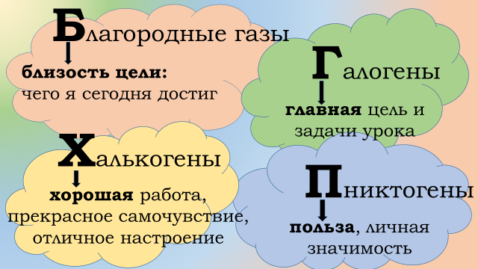 | Вспомним цель урока, его основные задачи.  Достигли ли вы запланированных результатов? Насколько реализованы образовательные запросы?  Насколько хорошо вы работали, коммуницировали?  Каким было самочувствие, настроение?  Какую пользу вы получили на уроке, каково значение полученной информации, а может быть в ходе работы вы сами оказали помощь товарищам, принесли пользу кому-то?
Даёт информацию о домашнем задании, определяет его объём и содержание, проводит инструктаж по его выполнению. Подводит итоги урока. Благодарит учащихся за активную и продуктивную работу на уроке. | Воспринимают и осознают содержание домашнего задания, задают уточняющие вопросы, записывают задание. | 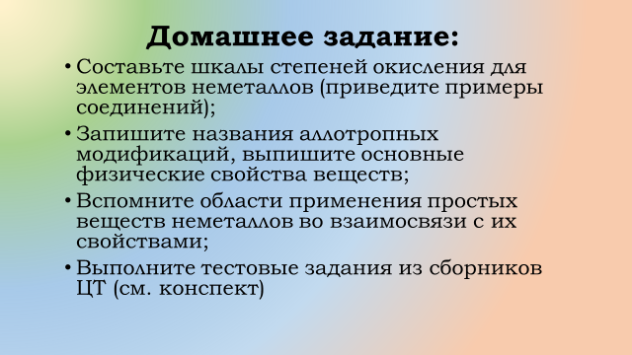  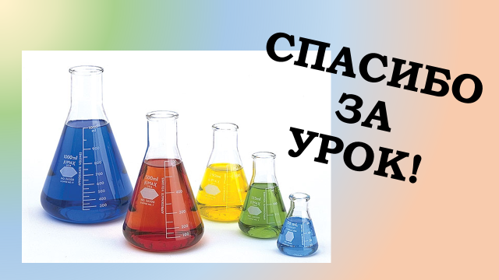 | Просмотрите варианты тестовых заданий из сборников ЦТ – это значит ознакомтесь с вариантами вопросов, их многообразием, оцените их уровень сложности. Отметьте вопросы, которые вызывают затруднения, определитесь, над какими темами нужно больше поработать, какие вопросы нуждаются в тщательном анализе и коррекции.  Благодарим друг друга за плодотворное сотрудничество!

Приложение 1
ПЛАН-КОНСПЕКТ (для учащихся)
Тема ____________________________________________

«Кто здесь лишний?»:
- Ne, Kr, Ar, Ge, He, Xe, Ra _______________________
- Cl, F, I, Cs, Br, As ______________________
- S, Fe, Se, Te, O ___________________ ______________
- P, As, Al, N ___________________
- ___________________

Атом – это химически . . . частица, состоящая из . . . и . . . . . Ядро атома имеет . . . заряд. В состав ядра входят . . . и . . . , общее название этих частиц . . . . Протон – это элементарная частица, имеющая . . . заряд и массу равную . . . , нейтрон имеет массу . . . , он . . . . Вокруг ядра вращаются . . . , они имеют . . . заряд, их масса по сравнению с массой протонов . . . . Масса атома сосредоточена в . . . . Атом электронейтрален, так как . . .

Валентные возможности атомов неметаллов, степени окисления их в соединениях
F – __________  s p  ↑↓ ↑↓ ↑↓ ↑ | O – ______________  s p  ↑↓ ↑↓ ↑ ↑ |  | N – _____________  s p  ↑↓ ↑ ↑ ↑ |  | C, Si – ___________  s p  ↑↓ ↑ ↑
Cl, Br, I – _________________ s p d
↑↓ | ↑↓ | ↑↓ | ↑

S, Se, Te – _________________ s p d
↑↓ | ↑↓ | ↑ | ↑

P, As – __________________ s p d
↑↓ | ↑ | ↑ | ↑

Особенности строения атомов неметаллов:
1. ________________________________________________________________________
2. ________________________________________________________________________
3. ________________________________________________________________________
4. ________________________________________________________________________
5. ________________________________________________________________________
6. ________________________________________________________________________

Связи в простых веществах-неметаллах:
_________________________________________________________________________
Типы кристаллических решёток _________________________________________________________________________

АТОМ ХИМИЧЕСКИЙ ПРОСТЫЕ
ЭЛЕМЕНТ ВЕЩЕСТВА

___________________________________ _______________________
- __________________________ _____________________
- __________________________ _____________________
- __________________________ _____________________
- __________________________ _____________________
- __________________________ _____________________

Неметаллы – простые вещества.
АЛЛОТРОПИЯ – _________________________________________________________
__________________________________________________________________________
Причины: 1) _____________________ 2) ___________________ 3)_________________
_____________________ ____________________ __________________

Аллотропия. Физические свойства
Углерод  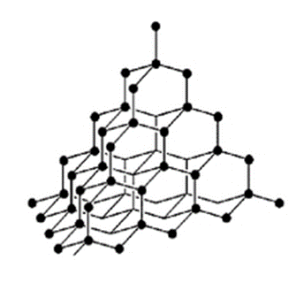  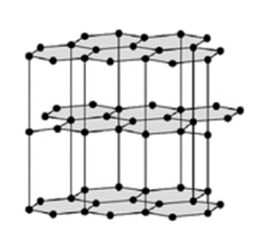  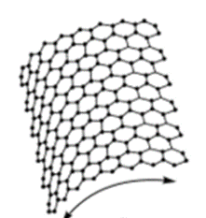 |  | Фосфор  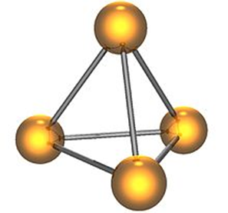  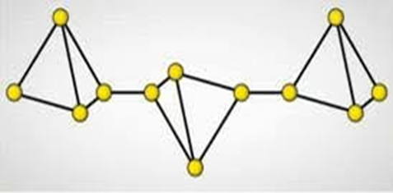  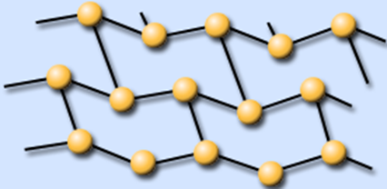 |  | Сера  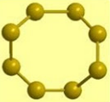  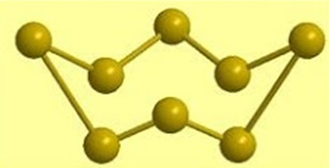  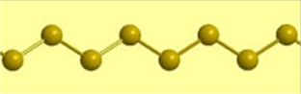
 |  | Кислород  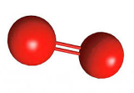  Озон  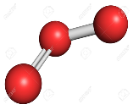 |  | Водород  Азот  Кремний
Фтор | Хлор |  | Бром |  | Йод
Д.з. 1) Задания А12, в-ты 1-10, 2011 год; 2) Задания А9, в-ты 1-10, 2012 год;
3) Задания А13, А14, в-ты 1-10, 2013 год; 4) Задания А12, А13, в-ты 1-10, 2014 год;
5) Задания В5, в-ты 1-10, 2015 год; 6) Задания А14, в-ты 1-10, 2016 год;
7) Задания А13, в-ты 1-10, 2017 год; 8) Задания А15, в-ты 1-10, 2018 год;
9) Задания А14, в-ты 1-10, 2019 год; 10) Задания А15, в-ты 1-10, 2020 год.

Приложение 2
ЛИСТ КОНТРОЛЯ
Ф.И.__________________________________ Группа _________

Диагностический тест:  верно – «+»  не верно – «–» | 1 2 3 4 5 6 7 8 9 10
1. Найдите число протонов, электронов и нейтронов в нуклидах:
В-1: а) ¹⁸O; б) ⁸⁰Br;  р = ____ р =____  ē = ____ ē = ____  n = ____ n = ____ | В-2: а) ⁷⁵As; б) ³H  р = ____ р =____  ē = ____ ē = ____  n = ____ n = ____ | В-3: а) ³¹P; б) ⁷⁹Se  р = ____ р =____  ē = ____ ē = ____  n = ____ n = ____
2. Из предложенных вариантов:
а)  ↑↓ ↑ ↑ ↑ | б)  ↑↓ ↑↓ ↑ ↑ | в)  ↑↓ ↑ ↑ | г)  ↑↓ ↑↓ ↑↓ ↑
выберите правильное распределение электронов
на внешнем энергетическом уровне для атома:
В-1: углерода _______ | В-2: фосфора _______ | В-3: хлора _______
3. Укажите, какое из приведенных ниже валентных состояний указанных химических элементов НЕ существует:
В-1: а) P(V); б) F(VII);  в) Cl(I); г) S(VI). | В-2: а) S(IV); б) Cl(VII);  в) O(VI); г) Si(IV). | В-3: а) N(V); б) S(II);  в) Cl(III); г) C(IV).
4. Заполните для указанных неметаллов таблицу:
Неметалл | Число электронов на внешнем электр. слое | Минимальная степень окисления | Максимальная степень окисления

В-1: а) Si; б) Cl; в) N. | В-2: а) P; б) F; в) S. | В-3: а) O; б) Br; в) H.
5. Составьте электронную и структурную формулу и охарактеризуйте связь в молекуле:
В-1: хлора  Вид связи______________  Кратность______________  Полярность ____________ | В-2: азота  Вид связи______________  Кратность______________  Полярность ____________ | В-3: кислорода  Вид связи______________  Кратность______________  Полярность ____________
6. Что из перечисленного: 1) газ при н.у.; 2) практически нерастворимо; 3) имеет запах; 4) обладает ковкостью; 5) имеет низкую температуру кипения; 6) при н.у. жидкость; 7) проводит электрический ток; 8) является твёрдым при н.у.; 9) имеет блеск;10) не имеет запаха; 11) хрупкое; 12) хорошо растворимо в воде; 13) не имеет цвета; 14) имеет немолекулярное строение; 15) тугоплавко; 16) имеет бурый цвет;17) относительная плотность по воздуху газа или паров вещества больше 1 справедливо по отношению к указанным простым веществам:
В-1: а) кислород:  ______________;  б) кремний:  _____________ | В-2: а) красный фосфор:  ______________;  б) бром:  ______________ | В-3: а) графит:  ______________;  б) азот:  ______________

Приложение 3
ДИАГНОСТИЧЕСКИЙ ТЕСТ
1. Только химические элементы неметаллы приведены в ряду:
А) N, Al, S, H; Б) Si, Ar, I, Sn;
В) Se, F, B, Ne; Г) C, H, Cu, O.
2. К элементам-органогенам относятся все элементы в ряду:
А) N, Br, S, H; Б) C, H, O, N;
В) Si, C, Cl, B; Г) C, F, Se, O.
3. В периодической системе элементы неметаллы находятся:
А) в левом нижнем углу; Б) в правом верхнем углу;
В) в А и Б группах; Г) только в больших периодах.
4. Все без исключения простые вещества-неметаллы:
А) являются газами; Б) нерастворимы в воде;
В) НЕ проводят электрический ток; Г) НЕ обладают ковкостью.
5. Внешний электронный слой полностью завершён в атоме:
А) Kr; Б) Cl; В) H; Г) C.
6. Элементы с наиболее сходными свойствами приведены в паре:
А) C и N; Б) Cl и S; В) As и P; Г) H и Si.
7. О химическом элементе, а не о простом веществе идёт речь в выражении:
А) кислород входит в состав воды; Б) входит в состав воздуха;
В) входит в состав воды; Г) не имеет цвета и запаха.
8. Явление, при котором один химический элемент образует несколько простых веществ:
А) ассоциация; Б) аллотропия;
В) аллитерация; Г) филантропия.
9. Аллотропные модификации элементов всегда:
А) имеют молекулярное строение;
Б) имеют немолекулярное строение;
В) имеют такое же название, как химические элементы;
Г) относятся к простым веществам.
10. Какие утверждения являются верными:
1) только одно простое вещество неметалл при н.у. является в жидкостью;
2) простые вещества неметаллы не существуют в виде одноатомных молекул;
3) в периодах неметаллические свойства элементов усиливаются;
4) все простые вещества неметаллы имеют молекулярное строение.
А) 1 и 2; Б) 2 и 3; В) 1 и 3; Г) 1 и 4.
 | 1 | 2 | 3 | 4 | 5 | 6 | 7 | 8 | 9 | 10
А |  |  |  |  | + |  | +
Б |  | + | + |  |  |  |  | +
В | + |  |  |  |  | + |  |  |  | +
Г |  |  |  | + |  |  |  |  | +

Ответы:

Приложение 4
ПЛАН ИЗУЧЕНИЯ ЭЛЕМЕНТОВ-НЕМЕТАЛЛОВ И ИХ СОЕДИНЕНИЙ

1. Положение элементов в ПС и строение атомов
- строение атомов;
- валентные возможности и степени окисления элементов в веществах;
- сравнительная характеристика
2. Простые вещества | 3. Летучие водородные  соединения | 4. Кислородсодержащие  соединения
- состав и строение молекул, характеристика химических связей и типа кристаллической решётки в веществах;
- физические свойства;
- химические свойства;
- способы получения (промышленные и лабораторные);
- применение.

Приложение 5
«ЗАПОЛНИ ПРОПУСКИ»
Атом – это химически . . . частица, состоящая из . . . и . . . . Ядро атома имеет . . . заряд. В состав ядра входят . . . и . . . , общее название этих частиц . . . . Протон – это элементарная частица, имеющая . . . заряд и массу равную
. . . , нейтрон имеет массу . . . , он . . . . Вокруг ядра вращаются . . . , они имеют . . . заряд, их масса по сравнению с массой протонов . . . . Масса атома сосредоточена в . . . . Атом электронейтрален, так как . . .

Приложение 6
ХИМИЧЕСКИЙ ДИКТАНТ-ФИЗКУЛЬТМИНУТКА
+ | 1 | Азот – газ без цвета и запаха
˗ | 2 | Кислород – основной компонент воздуха
˗ | 3 | Все неметаллы – газы
+ | 4 | У кремния атомная кристаллическая решётка
+ | 5 | До завершения внешнего слоя сере не хватает 2 электрона
˗ | 6 | У атома водорода самый маленький атомный радиус
+ | 7 | Фтор самый сильный окислитель среди неметаллов
- | 8 | В группах сверху вниз неметаллические свойства усиливаются
- | 9 | В таблице Менделеева ровно половина элементов - неметаллы
+ | 10 | Молекулы галогенов двухатомны

Вопросы Движения: «+» «-»
1-2 наклоны головы вправо – влево
3-4 наклоны головы вперёд – назад
5-6 наклоны туловища вправо – влево
7-8 наклоны туловища вперёд – назад
9-10 руки прижаты к бокам:
вверх «+» «-»
правая рука левая рука
Приложение 7
ЗАДАНИЯ ИЗ ЦТ
Атом. Химический элемент. Простое вещество.
- О кислороде как о простом веществе, а не о химическом элементе идёт речь в утверждениях:
- Кислород проявляет степени окисления от -2 до +2;
- Заряд ядра у кислорода +6;
- Рыбы дышат растворённым в воде кислородом;
- Кислород входит в состав оксидов;
- Кислорода в воздухе 21% по объёму.

- О водороде, как о химическом элементе, а не простом веществе идёт речь в утверждениях:
- существует в виде нескольких нуклидов;
- плохо растворим в воде;
- используется в промышленности для получения аммиака;
- в соединениях проявляет степени окисления -1 и +1;
- может растворяться в некоторых металлах, например, в платине;
- входит в состав кислот.

Физические свойства простых веществ неметаллов
(задания ЦТ)
1. Укажите НЕПРАВИЛЬНЫЕ утверждения относительно кислорода:
1) самый лёгкий газ; 2) не имеет цвета и запаха;
3) является жидкостью (при н.у.); 3) незначительно растворим в воде.

2. Укажите правильные утверждения:
1) хлор хорошо растворим в воде; 2) у неметаллов не бывает блеска;
3) жидких неметаллов (при н.у.) нет; 4) для йода характерна возгонка.

3. Выберите утверждения, характеризующие водород:
1. | Атомы в молекуле связаны ковалентной связью;
2. | Плотность Н₂ равна 0,0446 г/дм³ (н.у.);
3. | При нагревании восстанавливает медь из оксида меди (II);
4. | В лаборатории получают действием соляной кислоты на цинк;
5. | Простое вещество в два раза легче гелия;
6. | Нельзя собрать методом вытеснения воды.

4. С помощью прибора, приведенного на рисунке можно с минимальными
потерями собрать газ…

Самоанализ урока
Урок проводился в группе 21 х/б (11 класс). Данная группа характеризуется большой работоспособностью, высокой познавательной активностью, дисциплинированностью и организованностью. Группа изучает химию на повышенном уровне, это требует оптимизации образовательного процесса для максимальной эффективности решения образовательных задач.
Урок является первым в теме «Неметаллы», он предваряет изучение конкретных элементов и их соединений. Специфика данного урока заключалась в том, что он в основном был построен на ранее изученном материале курса общей химии, поэтому в качестве домашнего задания учащимся было предложено повторить некоторые основные понятия.
Тема и цель урока были сформулированы вместе с учащимися (приёмы «Кто здесь лишний?», «Ассоциации»).
Выбранная структура урока была оптимальна для решения всех поставленных задач. Учебный материал был структурирован, между этапами урока прослеживалась чёткая взаимосвязь. К работе привлекались все учащиеся класса, чему способствовало сочетание словесных, наглядных и иллюстративных методов подачи материала. Постоянно осуществлялась деятельность учащихся по применению уже имеющихся и вновь приобретённых знаний на практике, в знакомых и новых условиях.
Учащиеся фиксировали основные вопросы темы в виде конспекта на печатной основе, что реально экономило время на уроке. Использование графических приёмов (схемы, таблицы) позволяли упорядочить и структурировать учебный материал.
На уроке проводился текущий контроль и коррекция усвоения знаний и умений учащихся через ответы у доски, выполнение самостоятельной работы, систему тестовых заданий. В ходе проверки выполнения заданий выявлялись, обсуждались и корректировались некоторые проблемные вопросы.
Были созданы условия для актуализации знаний, совершенствования навыков самостоятельной работы, работы в группах и в парах. Нетрадиционные формы работы позволяли разнообразить учебную деятельность, способствовали повышению интеллектуальной активности учащихся.
На уроке были задействованы здоровьесберегающие технологии (учащиеся выполняли разные виды работ, сменяющие друг друга, работали в оптимальном режиме.
Стержневой задачей на уроке было развитие интереса к предмету, активизация познавательной деятельности учащихся, подготовка к ЦТ. Решались и задачи воспитательного характера – создание положительной мотивации учения, правильной самооценки и позитивного отношения к учебному труду, к сотрудничеству.
Оценивая эффективность урока, можно сказать следующее: теоретический материал учащимися понят, ребята применяли знания на практике, совершенствовали навыки в определении состава и строения неметаллов. На уроке были созданы условия для реализации способностей и возможностей каждого ребёнка. Темп и структура урока, его эмоциональный фон позволяли каждому ученику чувствовать себя комфортно. Продолжалось формирование навыков самостоятельной и коллективной работы в духе сотрудничества с одноклассниками и учителем, желание учится активно, с интересом, преодолевать трудности на пути достижения поставленной цели.

